Памятка для потребителя: Покупка строительных материалов

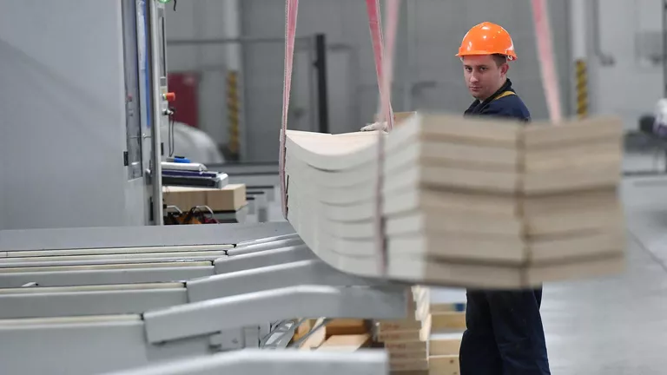
При покупке строительных материалов может возникнуть ряд проблем, связанных с качеством товара и сроками доставки. Как грамотно поступить?

Требования к продаже строительных материалов регламентируются нормативными документами:

Закон Российской Федерации от 07.02.1992 № 2300-1 «О защите прав потребителей»;

Постановление Правительства Российской Федерации от 31.12.2020 № 2463 «Об утверждении Правил продажи товаров по договору розничной купли-продажи, перечня товаров длительного пользования, на которые не распространяется требование потребителя о безвозмездном предоставлении ему товара, обладающего этими же основными потребительскими свойствами, на период ремонта или замены такого товара, и перечня непродовольственных товаров надлежащего качества, не подлежащих обмену, а также о внесении изменений в некоторые акты Правительства Российской Федерации».

Для покупки качественных строительных материалов внимательно ознакомьтесь с товаром.

Продавец обязан предоставить вам полную информацию о предлагаемых к продаже строительных материалах. Она должна содержать сведения о материале, отделке, марке, типе, размере, сорте и других основных показателях, характеризующих данный товар.

Если вы купили некачественные строительные материалы, товар поврежден при доставке: что делать?

В таких ситуациях, можно:

потребовать замены на товар этой же марки (этой же модели и (или) артикула);
потребовать замены на такой же товар другой марки (модели, артикула) с соответствующим перерасчетом покупной цены;
потребовать соразмерного уменьшения покупной цены;
потребовать незамедлительного безвозмездного устранения недостатков товара или возмещения расходов на их исправление;
отказаться от исполнения договора купли-продажи и потребовать возврата уплаченной за товар суммы; по требованию продавца и за его счет потребитель должен возвратить товар с недостатками.
Также вы вправе потребовать полного возмещения убытков, причиненных вследствие продажи некачественного товара.

Можно ли вернуть качественные строительные материалы?

В течение 14 дней - с момента покупки вы можете вернуть стройматериалы надлежащего качества, если они не подошли вам по форме, габаритам, фасону, расцветке, размеру или комплектации.

В течение 7 дней - при покупке товара через интернет после его получения (если информация о порядке и сроках возврата товара надлежащего качества не была предоставлена в письменной форме в момент доставки товара – в течение 3 месяцев с момента передачи товара).

Возврат товара возможен, если:

товар не был в употреблении;
был сохранен его товарный вид, потребительские свойства, пломбы, фабричные ярлыки;
имелся документ, подтверждающий оплату; при этом его отсутствие не лишает вас возможности ссылаться на свидетельские показания.
Стройматериалы надлежащего качества, которые не подлежат возврату (обмену):

-кабельная продукция (провода, шнуры, кабели);
-строительные и отделочные материалы (линолеум, пленка, ковровые покрытия) и другие товары, цена которых определяется за единицу длины.

Если ваши права нарушены по сроку доставки

В таком случае потребитель по своему выбору вправе потребовать:

передачи оплаченного товара в установленный им новый срок;
возврата суммы предварительной оплаты товара, не переданного продавцом.
Также вы можете потребовать возмещения убытков, причиненных из-за нарушения срока доставки оплаченного товара.

При этом продавец уплачивает вам за каждый день просрочки неустойку (пеню) в размере половины процента суммы предварительной оплаты товара.

Неустойка

Неустойка (пеня) взыскивается со дня, когда передача товара должна была быть осуществлена, до дня передачи товара или до дня возврата предварительно оплаченных денежных средств.

Сумма взысканной неустойки (пени) не может превышать сумму предварительной оплаты товара.

Срок возврата уплаченной за товар суммы и убытков составляет 10 рабочих дней со дня предъявления данного требования.

Для решения спорных вопросов с продавцом стройматериалов Вам необходимо обратиться к нему с письменной претензией, в которой изложить свои требования.

В случае неудовлетворения ваших требований добровольно вы вправе обратиться в суд для защиты своих нарушенных прав.

Нурлатский ТО Управления Роспотребнадзора по РТ (Татарстан) главный специалист-эксперт Абдулганеева А.М.

